Evaluacija državnoga stručnog skupa Biosigurnosne kompetencije u svakodnevnom životu,
održanog 4. veljače 2022.

Sva održana predavanja više od 90% sudionika ocijenilo je izvrsnim ili vrlo uspješnim. U komentarima sudionika naglašava se stručnost predavača i primjerenost predavanja sudionicima te spremnost da odgovore na sva postavljena pitanja.
Svi sudionici odgovorili su da naučeno na skupu mogu potpuno ili djelomično primijeniti u poučavanju svojih učenika.

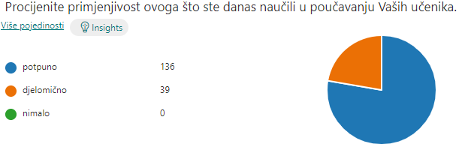
Velika većina je procijenila da je skup mnogo utjecao na osobnu informiranost o temama biosigurnosti i biozaštite.
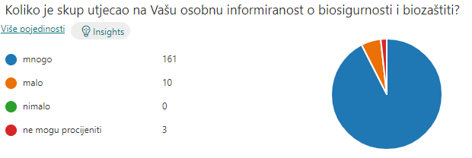
Također, većina sudionika smatra da je skup potpuno ispunio njihova očekivanja, što potvrđuje i opća prosječna ocjena skupa.
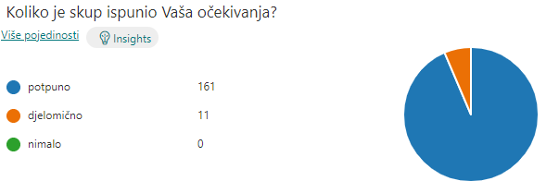
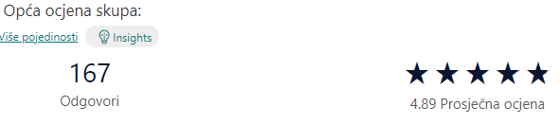
Sudionici su naveli mnoge vrijednosti skupa, ali najčešće i više puta pojavljuju se sljedeće:
- aktualnost tema, primjenjivih u praksi;
- stručni, odlično pripremljeni predavači koji su uložili mnogo truda u svoja predavanja;
- motiviranost, entuzijazam, relevantnost u stvarnom životu, najnovije informacije;
- osviještenost čime smo sve okruženi i kolika je korist cijepljenja;
- izvori infekcije i zaštita;
- poticanje svjesnosti o utjecaju mikroorganizmima i virusa na zdravlje;
- primjenjivost u nastavi, važnost za zdravlje svih nas, a posebno učenika;
- kontakt sa znanstvenicima koji se bave aktualnim temama-direktan prijenos aktualnih saznanja u sustav obrazovanja;
- temu - nove i stare strategije u borbi protiv COVID-19, dijeljenje iskustava, dobro je poslušati savjete, mišljenja, uvažavati pitanja koja su postavljena jer svako pitanje ima odgovor;
- potvrđivanje važnosti znanstvenog istraživanja za dobrobit čovječanstva;
- suradnja škola i znanstvene zajednice za dobrobit svih nas;
- važnost higijene;
- odlična organizacija skupa.
Osim ponavljanja tema obuhvaćenih ovim skupom, sudionici predlažu i druge, npr.: Primjeri učeničkih radova na smotrama i teme vezane uz smotru iz biosigurnosti i biozaštite, Što više primjera dobre prakse, Poučavanje o biosigurnosti - uvođenje u redovnu nastavu i/ili ideje za timsku nastavu pojedinih predmeta te poticanje interesa učenika, Predavanje za učenike od 5. razreda OŠ do 4. srednje na iste teme, Rizična ponašanja mladih koja promoviraju zarazne bolesti, Osvješćivanje učenika, Izrada modela pomoću kojih bi se olakšalo učenje ove teme, Higijena u dječjim vrtićima - prevencija čestih dječjih bolesti, Cijepljenje djece protiv Covid -19, da ili ne, Zbrinjavanje otpada (kućni testovi), Ekologija u vrijeme pandemije, Borba protiv Covid - 19 i ostalih zaraznih bolesti prirodnim pripravcima (sredstvima) bez kemijskih sredstava, Nove spoznaje u epidemiologiji i primjena u svakodnevnom životu, Vektori prijenosa, O cjepivima, Bolest kroz povijest, Utjecaj zaraza na promjenu u društvu, Virusne bolesti koje su promijenile svijet, Utjecaj znanosti na suvremeni život, Aktualnosti, Biougroze, Novosti u prevenciji i liječenju zaraznih bolesti, Teme o zaštiti vode, Što učiniti u slučaju radioaktivnosti i kako je smanjiti u svakodnevnom životu, Priprema i čuvanje hrane na siguran način, Zoonoze uzrokovane bakterijama, Imunitet - kako ga pojačati, Dostupni digitalni sadržaji iz područja biosigurnosti i biozaštite, primjeri iz prakse, društveno i moralno značenje pandemije, solidarnost i odgovornost, edukativni sadržaji i usmjerenja za što više učenika, te za konkretne situacije u školama.
S obzirom na komentare sudionika tijekom trajanja i nakon održanoga skupa, očigledno je da postoji veliko zanimanje za ovakvim skupovima.

